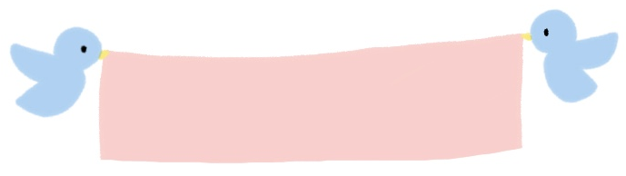
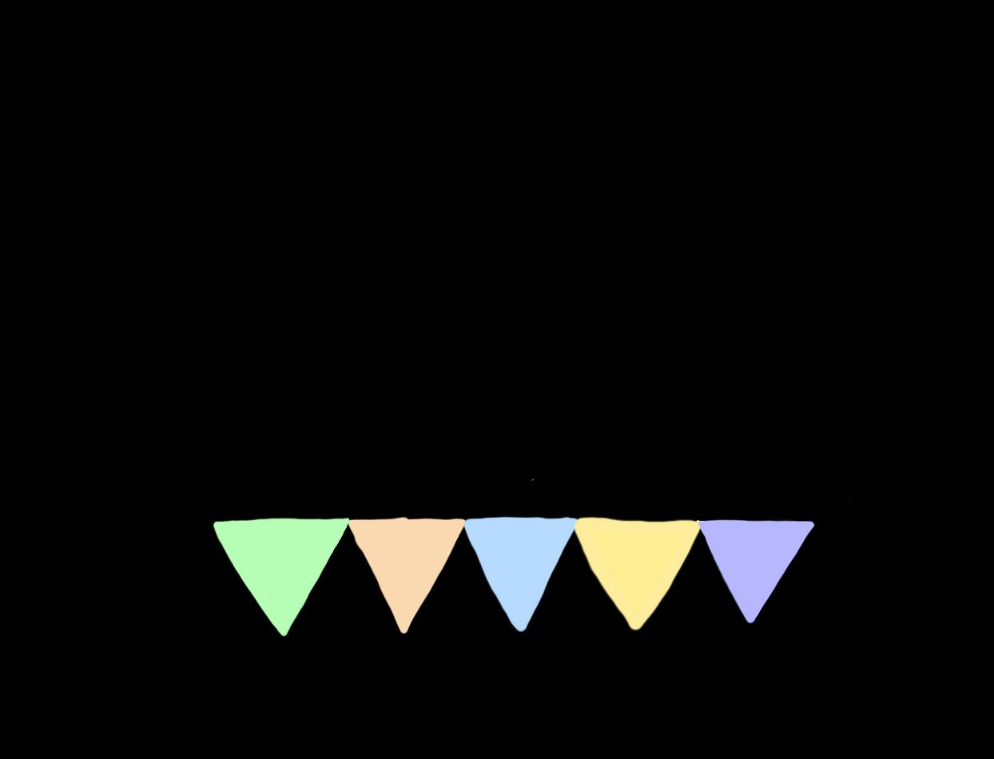
０歳の頃



お子さまとの思い出の写真をはったり、手形をおしたり、お絵かきしたり・・
ご自由にお使いください

お子さまとの思い出の写真をはったり、手形をおしたり、お絵かきしたり・・
ご自由にお使いください

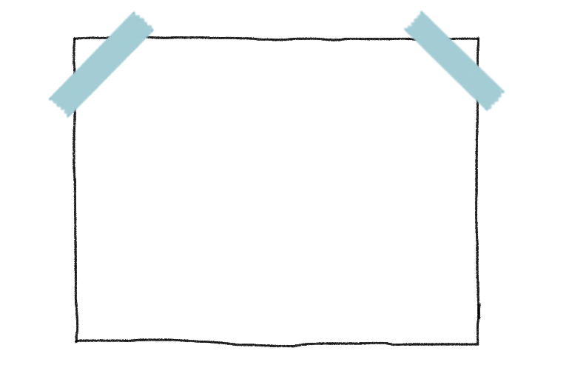
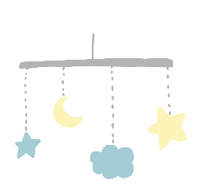
うまれた時のようす


命名「 」

名前をつけた人

名前にこめた思い

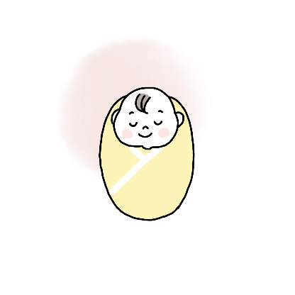

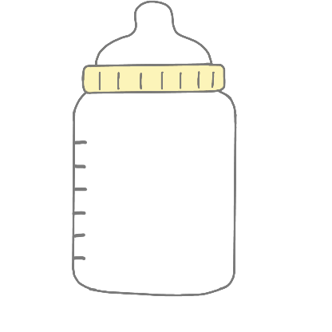
授乳のようす


離乳食のようす

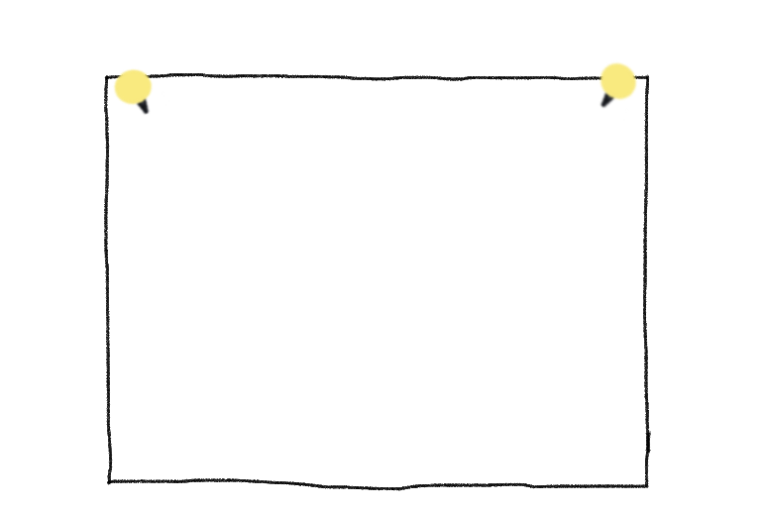
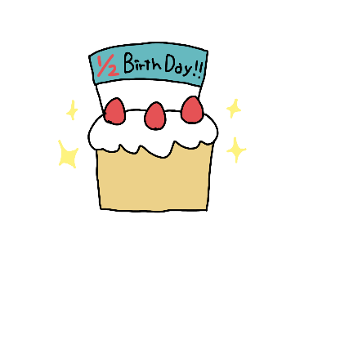
ハーフバースデー
（６か月頃のようす）

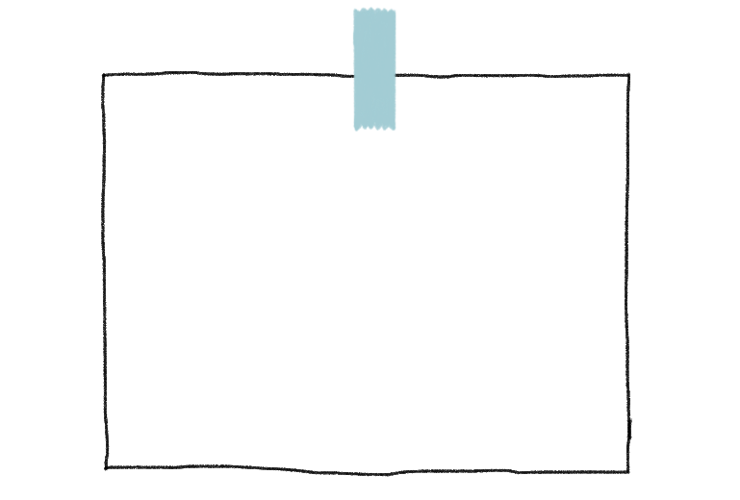
好きなこと、興味のあること

好きなおもちゃは
よく笑う時は

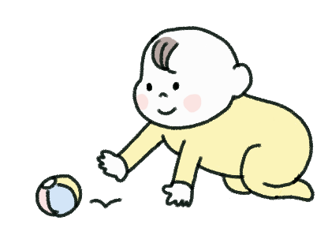


より一言

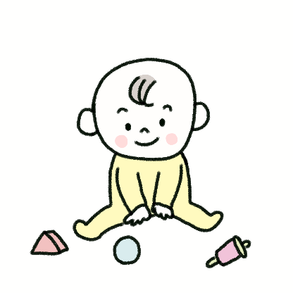

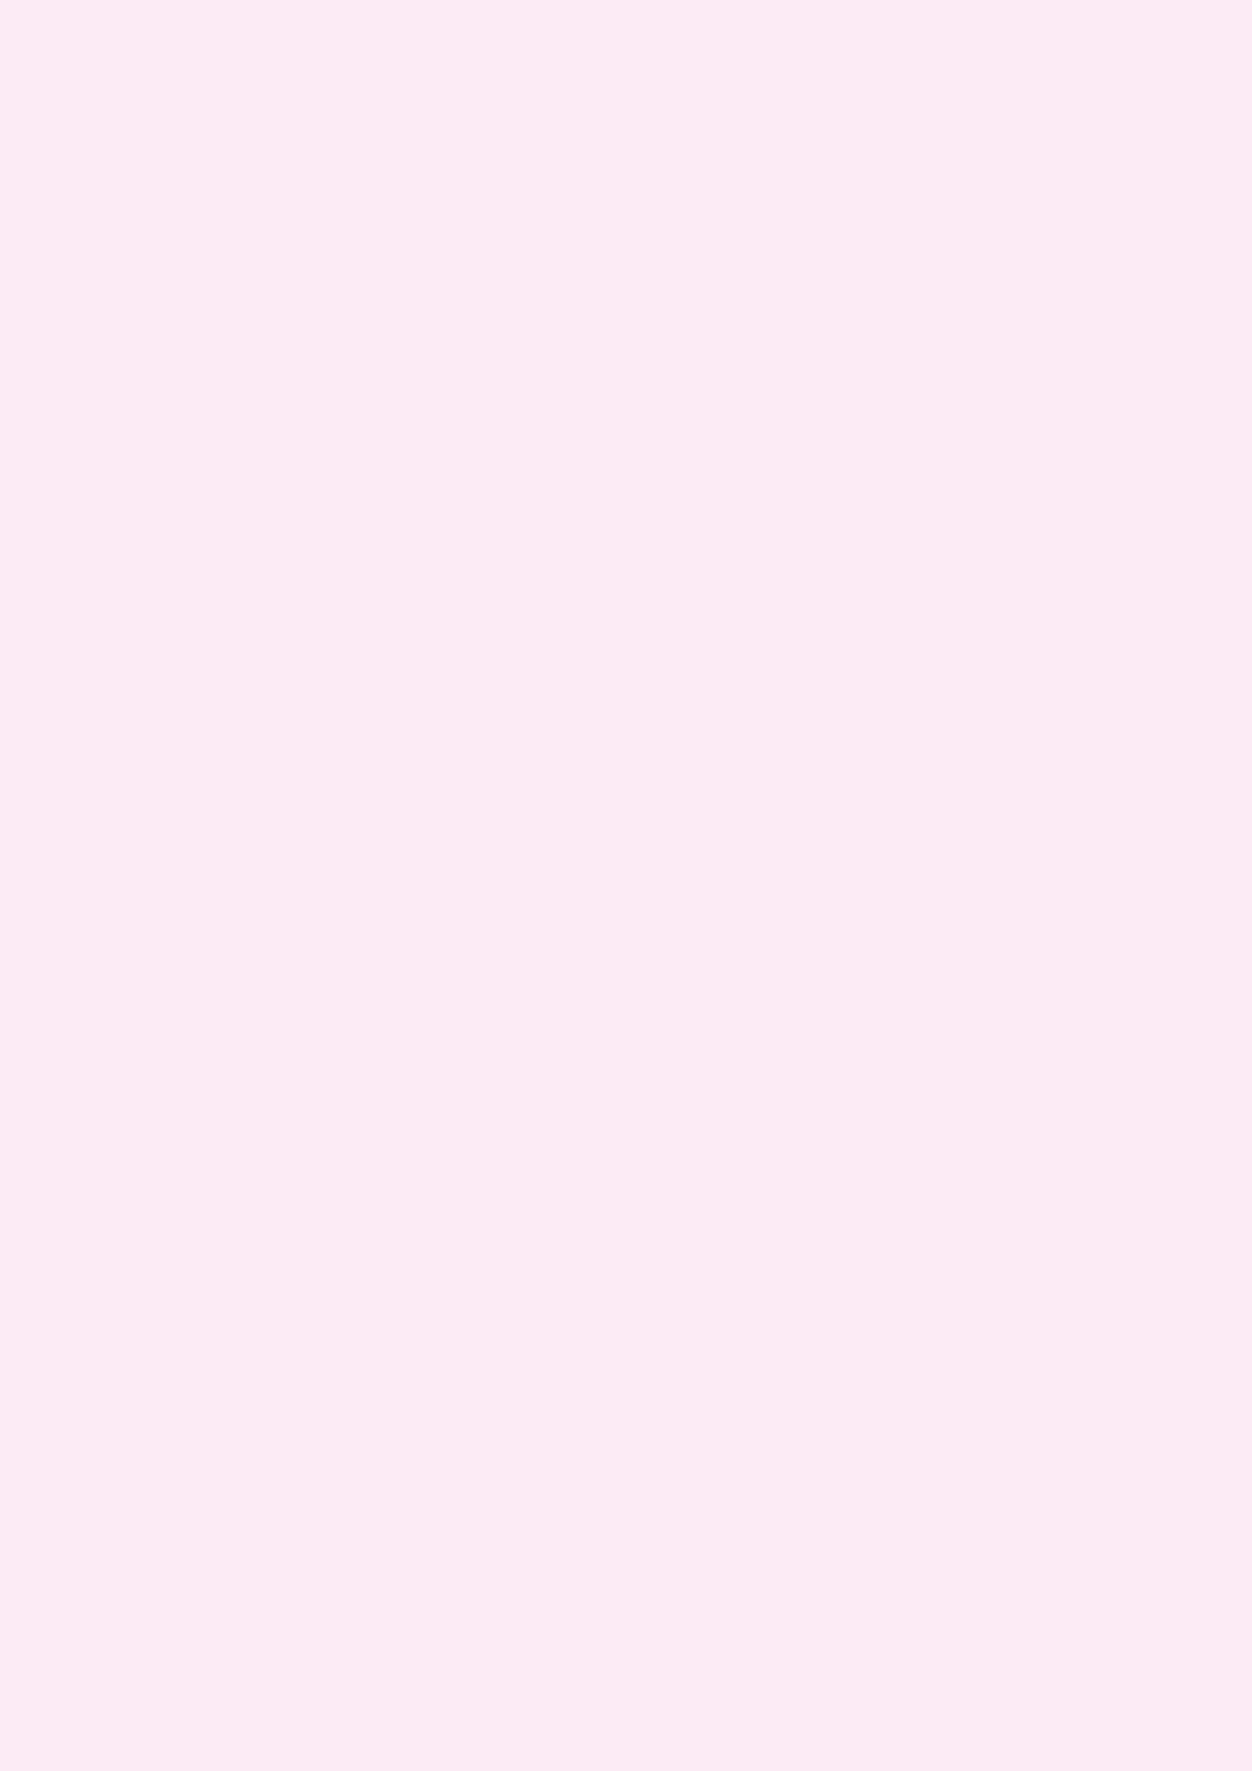



首がすわった日
年 月 日（ 歳 か月）
寝返りをした日
年 月 日
（ 歳 か月）

つかまり立ちをした日
年 月 日
（ 歳 か月）

ひとり歩きをした日
年 月 日（ 歳 か月）

はじめて話したことば
「 」
年 月 日
（ 歳 か月）

はじめて した日
年 月 日
（ 歳 か月）

はじめて した日 年 月 日
（ 歳 か月）

離乳食を始めた日
年 月 日（ 歳 か月）

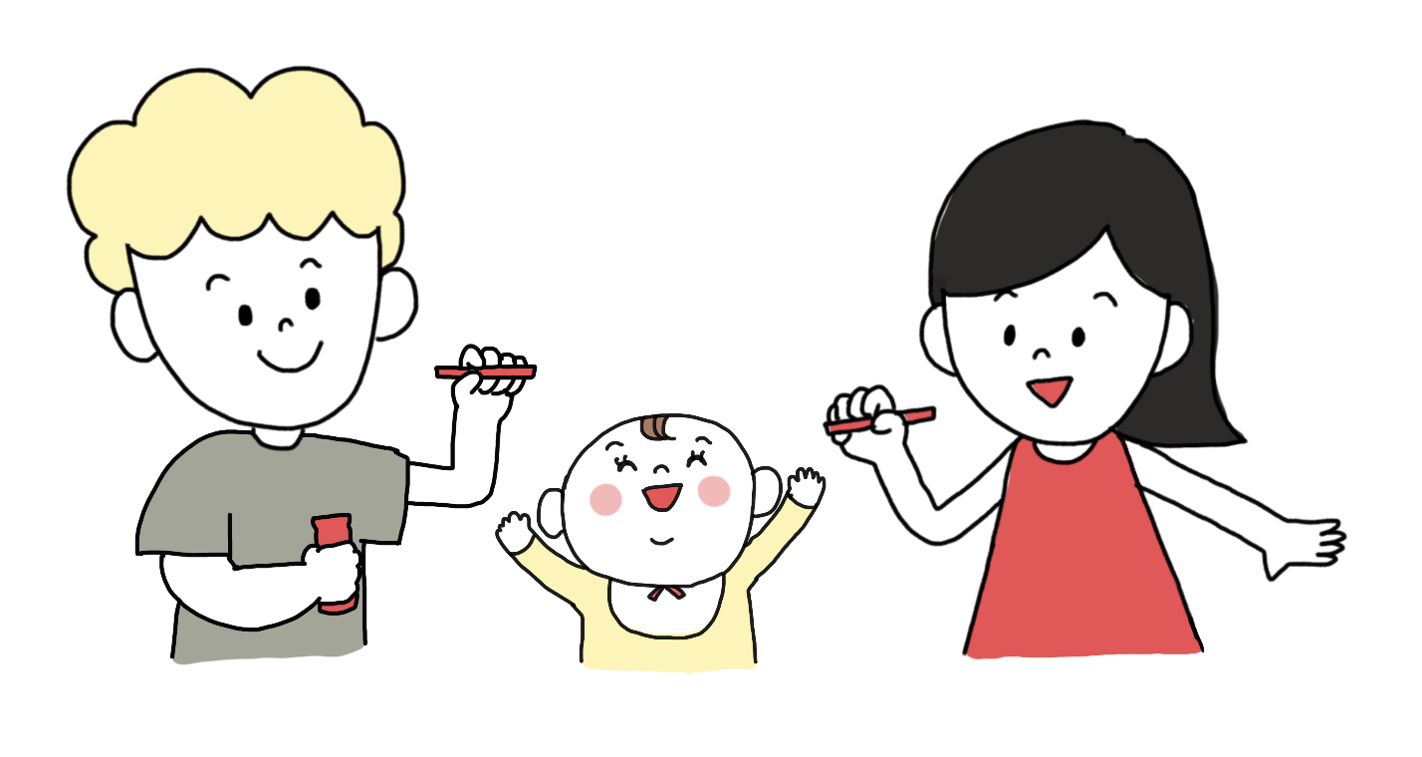


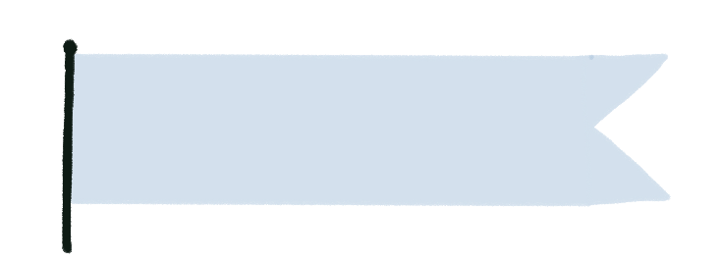
フリースペース

